**世界地图系统说明书**

目录

软件总体介绍与概览 3

软件结构图 3

软件总体设计 4

软件接口设计 6

各个功能模块的详细介绍 6

模块功能: 通过世界地图选择国家 6

模块功能: 通过搜索栏搜索国家 8

模块功能：进入国家页面选择国家 8

模块功能：通过搜索栏搜索城市 8

模块功能：查看选中国家的具体地理信息 8

模块功能：查看具体地理信息时信息查看和语音播报 8

模块功能：将当前选中国家的世界地图转为图片以保存 8

模块功能：通过搜索栏搜索世界之最 8

模块功能：将当前选中世界之最的世界地图转为图片以保存 8

模块功能：选择世界之最时信息查看和语音播报 8

模块功能：世界地图选择块的不断闪烁 8

模块功能：通过导航切换当前显示界面 8

# 软件总体介绍与概览

## 软件结构图

由于该软件基于微信小程序，基本上都是前端的内容，代码结构已经在代码文件中进行展示了，此处以**页面-模块**的方式，着重展示页面和功能的详细结构：

其中，椭圆形代表页面，方框代表该页面所拥有/耦合的模块功能，双向箭头代表该两个页面是可以相互跳转的：

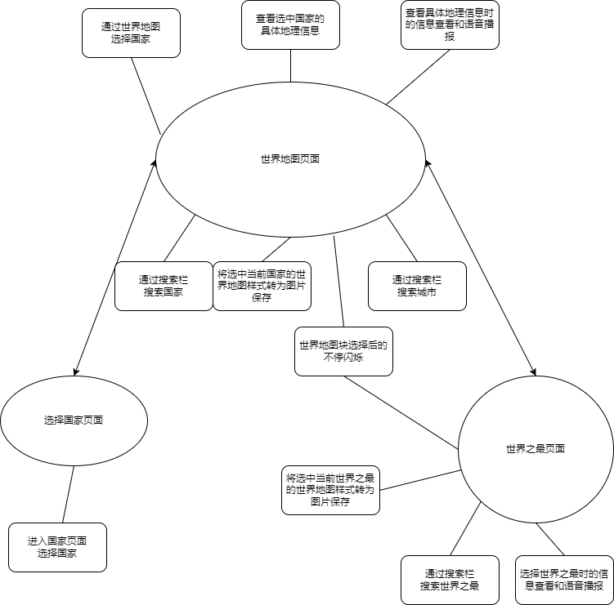

## 软件总体设计

软件整体采用几乎全部前端的开发，在总体设计上，主要按照页面-模块的方式开发，除了从后端请求图片时采用到了前后端分离技术，其他基本都是前端的模块化。

**1.软件的整体结构：**

软件的整体结构包括了该系统的模块和功能，由于在软件结构图中已经较为清晰的展示出了前端的各个页面以及其包含的功能模块，因此此处就不再赘述了。

**2.软件的用户界面**

本软件依托微信平台，以微信小程序的形式进行开发，通过微信的跨平台性，为本软件提供良好的跨平台性。用户可以通过在微信内扫描二维码等形式，进入本系统。

本软件的用户界面采用微信官方推荐的竖屏适配模式，同时遵循微信小程序开发者规范中的各项要求，旨在为用户提供方便，快捷和易于操作的交互方式。

**3.软件的功能**

本软件有如下主要功能：

1. 世界地图：
   1. 用户可以通过多种方式（包括点击地图，搜索栏搜索，国家页面选择等）选择地图中的任意一个国家
   2. 被选中的国家会在世界地图中高亮显示并闪烁
   3. 可以通过点击该国家的具体地理信息按钮查看相应的人文地理信息，并且可以以多媒体形式播放（如图片，文字，语音等）
2. 世界之最：
   1. 用户可以通过搜索栏搜索选中世界地图中的“世界之最”的位置
   2. 被选中的世界之最会在世界地图中高亮显示并闪烁
   3. 被选中的世界之最会以多媒体形式展示其具体详情，帮助用户更好地了解该“世界之最”

**4.软件的性能**

由于本软件是基于微信小程序的，所以会存在一定程度上的性能损耗，同时由于世界地图是利用canvas进行绘制的，所以在使用是可能会存在一定的反应时间，但是整体而言，运行速度并没有受到大量的影响。

启动时间大约需要：2000-3000ms

平均点击反应时间：1000ms-2500ms

**5.软件的部署和安装**

部署小程序时只需按照微信公众平台上的操作流程审核发布即可，由于该软件是基于微信小程序的，因此需要用户首先安装微信APP。

**6. 软件的测试和验证**

软件的测试主要基于手动的人工测试，主要测试内容为：

1. 前端页面的展示是否正常
2. 展示的数据信息是否有误
3. 用户的点击事件是否得到快速的正确的响应
4. 所有的任务功能是否已经正确实现
5. 是否存在崩溃，错误等bug仍未修复
6. …

**7.软件的开发平台**

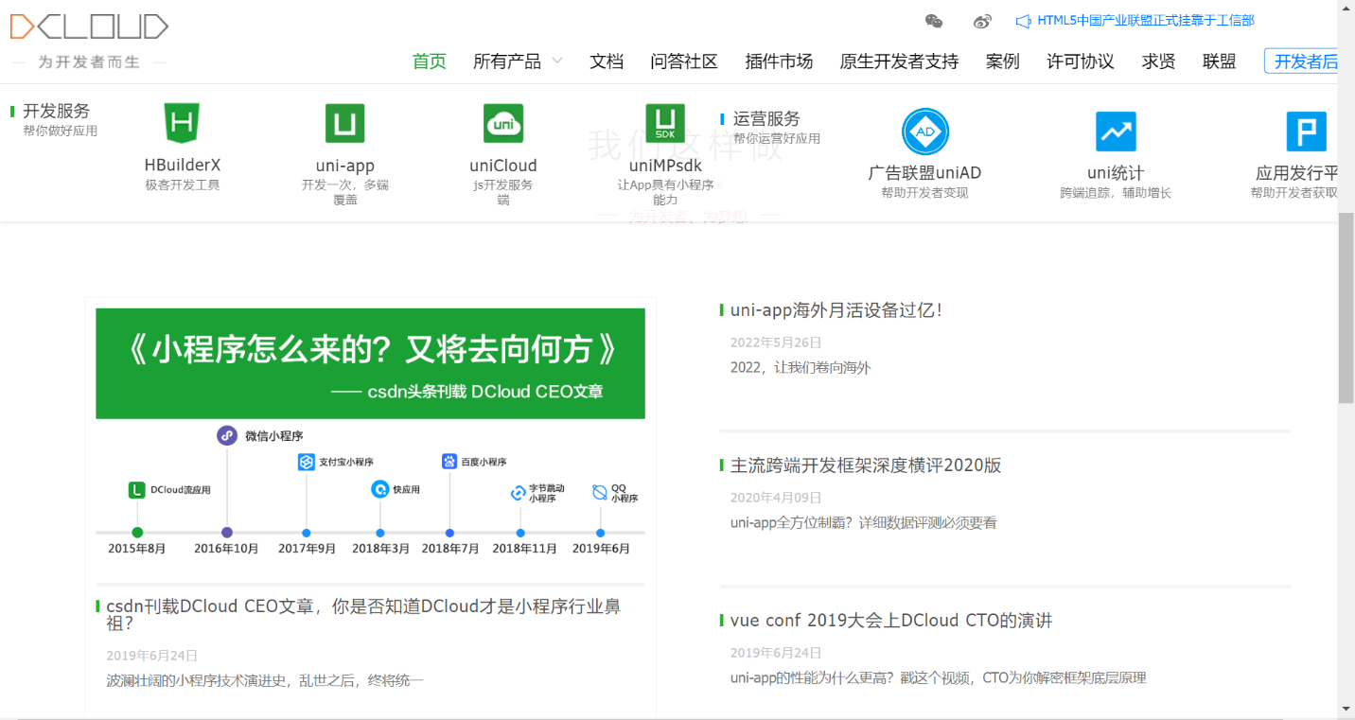本软件采用uni-app框架进行开发，最终选择微信小程序平台进行部署。

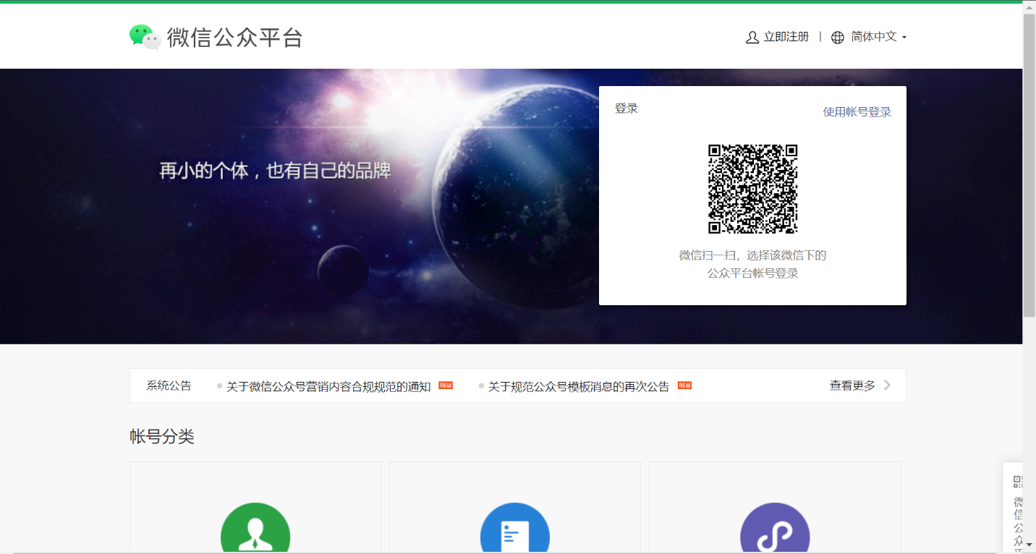**Uni-app官网**

**微信公众平台**

# 各个功能模块的详细介绍

## 模块功能: 通过世界地图选择国家

**操作步骤截图**

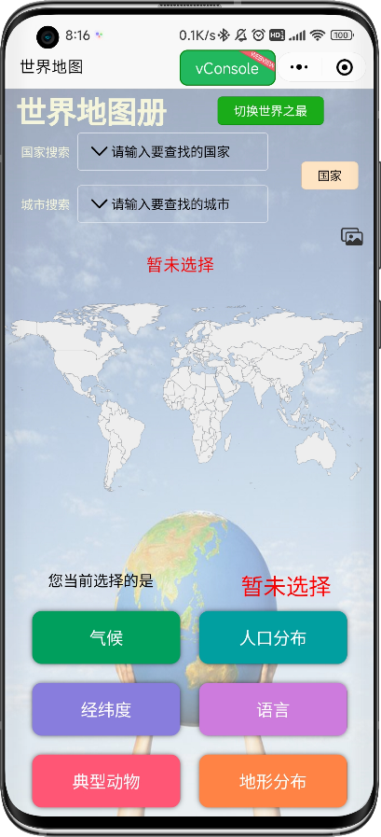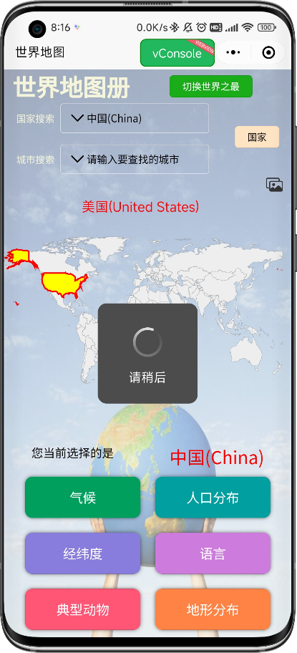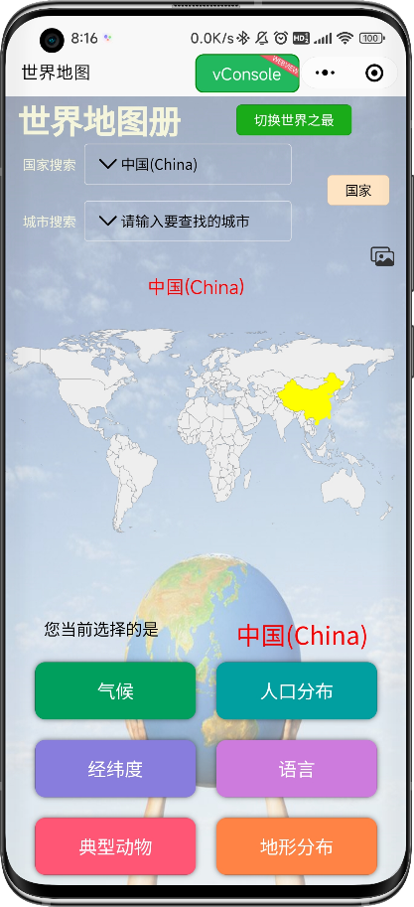

用户点击世界地图上的任意国家,此时系统经过计算后会在该国家的位置展示出黄色背景，同时会每隔2s闪烁该国家的红色边框。

**功能介绍**

进入首页后，用户进入了世界地图册的选择页面。当用户点击世界地图的任意一个国家时，该国家的背景会呈现黄色并且会不停闪烁红色的国家边框，以展示该国家的地理位置。

**模块功能流程图**

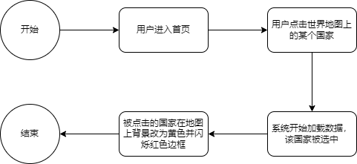

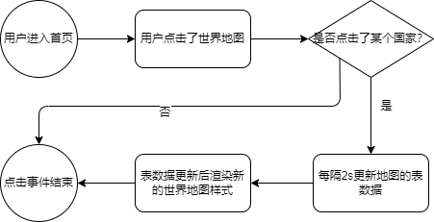**逻辑框图**

**对应函数名称和功能**

在文件/index/children/worldMapChart/worldMapChart.vue中：

|  |  |
| --- | --- |
| **函数名称** | **函数功能** |
| chooseLocation(newVal, oldVal){} | 该函数用于更新当前用户选择的国家名称和信息 |
| refreshMapOptions(locationName){} | 该函数用于通过获取用户选择的国家名称，更新要渲染的表数据 |
| renderMap(e) {} | 该函数用于通过表渲染并绘制出世界地图的canvas画布，同时设置点击地图时的监听函数 |

在文件/index/children/worldMapChart/data/worldCountryName.js中：

|  |  |
| --- | --- |
| **函数名称** | **函数功能** |
| getCountryNameByEnglish(EnName){} | 该函数用于根据英文查找国家中文名称 |

**算法介绍**

**第一步：**首先，每次渲染出的世界地图都有一个监听事件：监听用户手指点击的位置的xy坐标。当用户点击时，该监听事件被触发，检查该xy的坐标对应于哪个国家/地区。

**第二步：**找到这个国家/地区后，调用getCountryNameByEnglish(EnName){}函数，通过它的英文名称找到中文名称，并合并名称成为展示给用户看的国家名，如【中国（China）】

**第三步：**调用chooseLocation(newVal, oldVal){}函数更新当前用户点击的国家名称，当监听到该国家名称发生变化时，则调用refreshMapOptions(locationName){}函数开始生成新的世界地图表数据，如【点击中国后，中国在图标数据中的背景颜色修改为黄色，其余国家则修改为白色】

**第四步：**利用新生成的世界地图表数据调用renderMap(e) {}函数，渲染出新的世界地图canvas样式

## 模块功能: 通过搜索栏搜索国家

## 模块功能：进入国家页面选择国家

## 模块功能：通过搜索栏搜索城市

## 模块功能：查看选中国家的具体地理信息

## 模块功能：查看具体地理信息时信息查看和语音播报

## 模块功能：将当前选中国家的世界地图转为图片以保存

## 模块功能：通过搜索栏搜索世界之最

## 模块功能：将当前选中世界之最的世界地图转为图片以保存

## 模块功能：选择世界之最时信息查看和语音播报

## 模块功能：世界地图选择块的不断闪烁

## 模块功能：通过导航切换当前显示界面